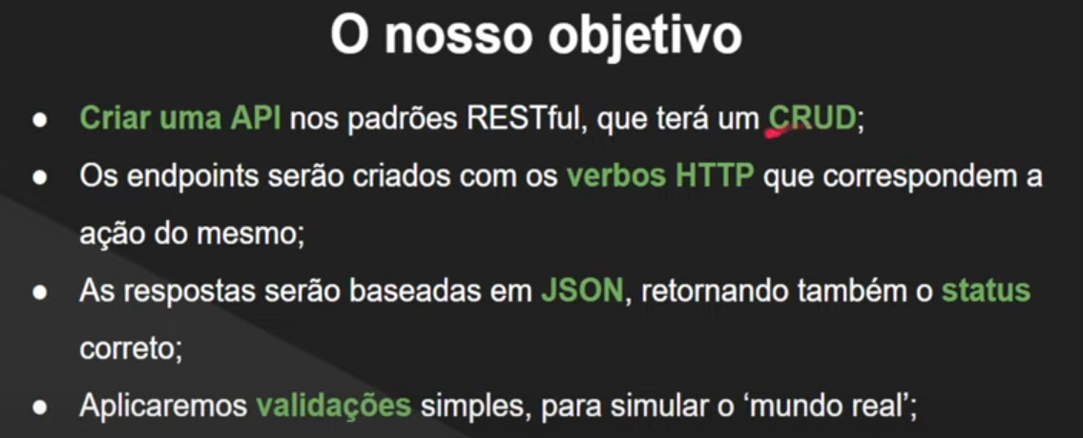

Crie uma API RESTful com Node.js e MongoDB | CRUD com Node, Express e Mongoose

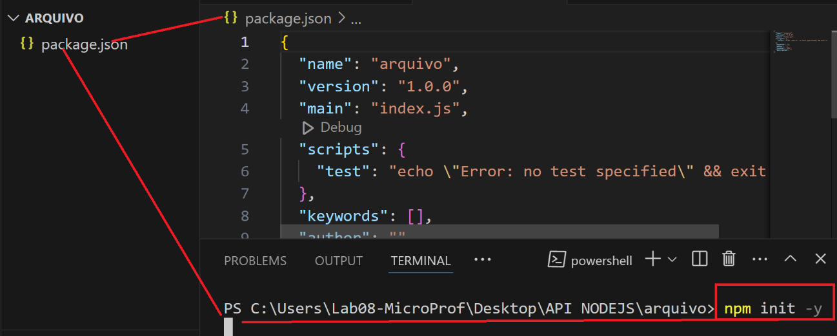

Criar a pasta APINODEJS digitar npm init -y

Agora vamos puxar os pacotes adicionais

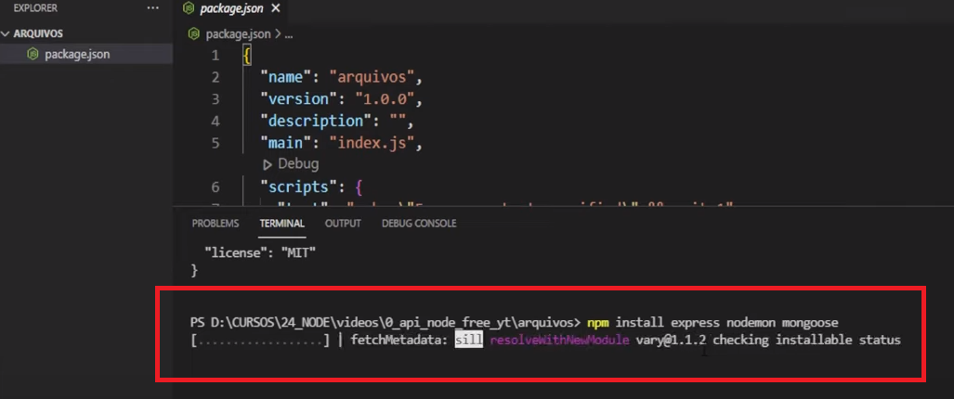

Npm install express nodemon mongose

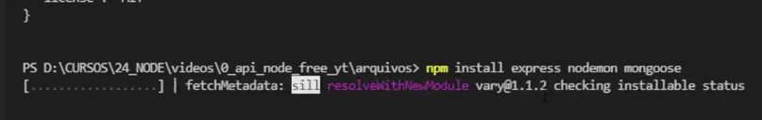

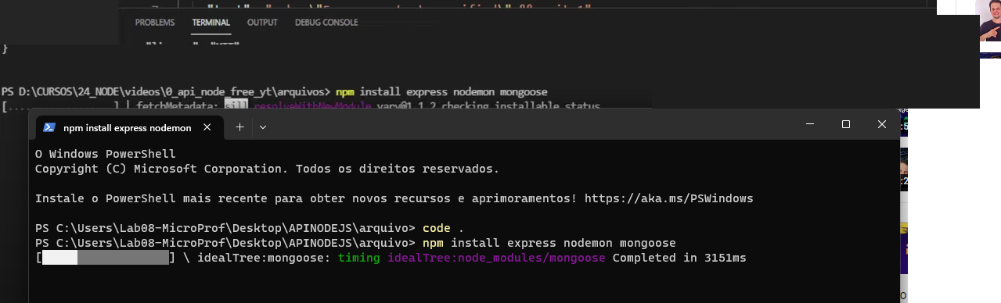

Adicionar o Pacote

Index.js

// config inicial chamar o express vai procurar o módulo

const express = require('express')

const app = express() // Inicializar as apps

//forma de ler JSON UTILIZAR MIDDLEWARES

app.use( //criando  o MIDDLEWARES

    express.urlencoded({

      extended: true,

    }),

  )

  app.use(express.json())

  //rota inicial GET pegar algo so servidor  endpoint

  app.get('/',  (req, res) => {

  //mostrar requisição mostrar a resposta que vai ser JSON

    res.json({ message: 'Oi Express'})

})

//23 minutos 12

  //entregar a porta

  app.listen(3000)

Package.JSON

{

  "name": "arquivo",

  "version": "1.0.0",

  "main": "index.js",

  "scripts": {

    "start": "nodemon ./index.js localhost 3001"

  },

  "keywords": [],

  "author": "",

  "license": "ISC",

  "description": "",

  "dependencies": {

    "express": "^4.19.2",

    "mongoose": "^8.3.1",

    "nodemon": "^3.1.0"

  }

}

Digite NPM START

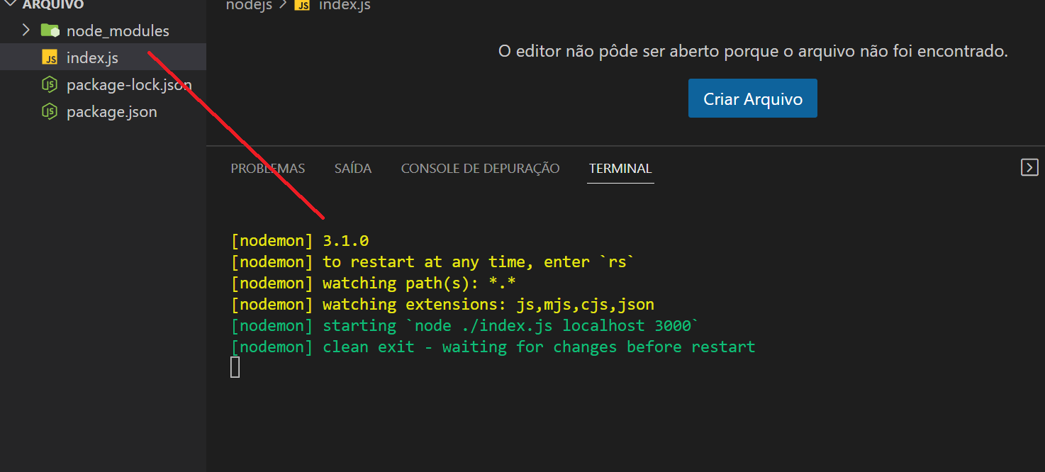

Chamar na Postman o Json

https://www.postman.com/downloads/

